Тема: «Проектная деятельность, как форма взаимодействия с родителями».
Подготовила воспитатель МБДОУ ДС №31 ст. Березанской Выселковского района Середа Т. И.
Семья и детский сад – два общественных института, которые не могут существовать друг без друга. Их взаимодействие остается одной из приоритетных задач. Для обеспечения благоприятных условий жизни и воспитания ребенка, формирования основ полноценной, гармоничной личности необходимо укрепление и развитие тесной связи и взаимодействия детского сада и семьи.
Одной из современных и актуальных форм работы в детском саду является проектная деятельность, обеспечивающая взаимосвязь всех сторон развития ребенка, а также взаимодействие педагогов и родителей.
Так в нашей группе разрабатываются и реализуются проекты, целью которых является установление доверительных отношений между детьми, родителями и педагогами через совместное решение поставленных задач. Расскажу о некоторых из них.
Вкусный проект «Любимый рецепт»
Родителям были вручены приглашения для участия в проекте. Они совместно с детьми выбирали свои любимые рецепты, оформляли их и приносили в группу. В течение недели с ребятами проводились игры, беседы, дети рисовали полезные продукты, сделали аппликацию «Праздничный торт», рассматривали кулинарные рецепты. Ярким событием недели стал кулинарный мастер-класс, где дети почувствовали себя настоящими поварами. Малыши получили медали «Школа поварят». Закончилась неделя созданием кулинарной книги из рецептов любимых блюд семей наших воспитанников. Теперь книга с семейными рецептами украшает нашу группу.
Проект « Любимый рецепт» в младшей разновозрастной группе общеразвивающей направленности.
Актуальность:
С самого раннего возраста мы живём и воспитываемся в семье. Именно в семье человек проводит большую часть своей жизни, усваивая правила поведения, общения с окружающим миром и людьми. В каждой семье есть свои традиции. И наверняка в каждой семье есть своя кулинарная книга, которая хранит рецепты семейных блюд, передающихся из поколения в поколение. Поэтому дети выбрали эту тему для своего проекта, решили узнать и рассказать о кулинарных традициях своей семьи, собрать любимые рецепты семьи. Наш проект по теме : «Любимый рецепт» поможет детям понять, что семья – это очень важные люди в жизни каждого человека. Общение с ними влияет на нашу жизнь, формирует нашу личность. От того, какими будут отношения между членами семьи, во многом зависит, будем ли мы, дети, чувствовать себя защищёнными, будут ли у нас доверительные отношения с родителями. Установлению теплых, дружеских отношений между членами семьи способствуют совместные дела, досуг, семейные традиции. Одной из таких традиций может быть работа по составлению кулинарной книги.
Цель: создать книгу «Любимых рецептов», провести кулинарный мастер-класс.
Задачи: проследить, как совместная работа по составлению кулинарных рецептов будет способствовать сплочению членов моей семьи. Способствовать совместной деятельности детей и родителей. Формирование у детей умений и навыков работе на кухне.
Тип проекта: познавательно – информационный, творческий
Участники проекта: дети, родители, воспитатели.
Сроки проведения проекта: краткосрочный ( 10.04. - 14.04.23г)
Конечный продукт проекта: Кулинарная книга
Ожидаемые результаты проекта: • расширение знаний о видах кулинарных блюд и способах их приготовления с использованием алгоритма
• обогащение словарного запаса детей по теме проекта
• развитие художественно-творческих навыков дошкольников
• создание групповой Кулинарной книги
Этапы реализации проекта: 1этап – подготовительный. Определить основные направления работы. Постановка цели и задач проекта. Выявить уровень знаний воспитанников по теме. Выбор форм работы.
2 этап – основной. Проведение мероприятий проекта : 1. Рассматривание иллюстраций кулинарных блюд, выявление предпочтений национальной кухни 2. Заучивание пословиц и поговорок о хлебе 3. Беседа с детьми «Моё любимое блюдо» 4. ООД «Дарит кухня чудеса» 5. Отгадывание загадок о посуде 6. Беседа «Вредные продукты» 7. Сюжетно- ролевая игра «Кафе» 8. Чтение худ. литературы: Н. Носов «Мишкина каша» 9. Игра «Приготовим блюдо» с использованием алгоритмов 10. Лепка «Кексы» 11. Д/игра «Компот», «Угадай, что где растёт», «Грибная полянка» 12. Чтение К. Чуковского «Федорино горе» 13. Коллективное рисование «Полезные продукты» 14. Беседа «Как я помогаю маме на кухне» 15. Подвижные игры «У медведя во бору», «Горячая картошка» 16. Коллективная аппликация «Праздничный торт» 17. Кулинарный мастер-класс 18. Консультация для родителей « Правильное питание – залог здоровья»
3 этап – заключительный. Продукт проектной деятельности : оформление приемной с использованием работ детей; изготовление книги «Кулинарная книга»

Фотоотчёт по проекту «Любимый рецепт»
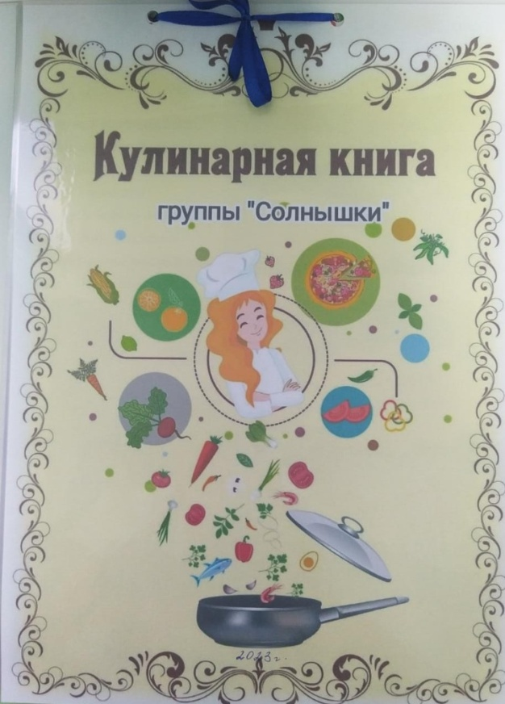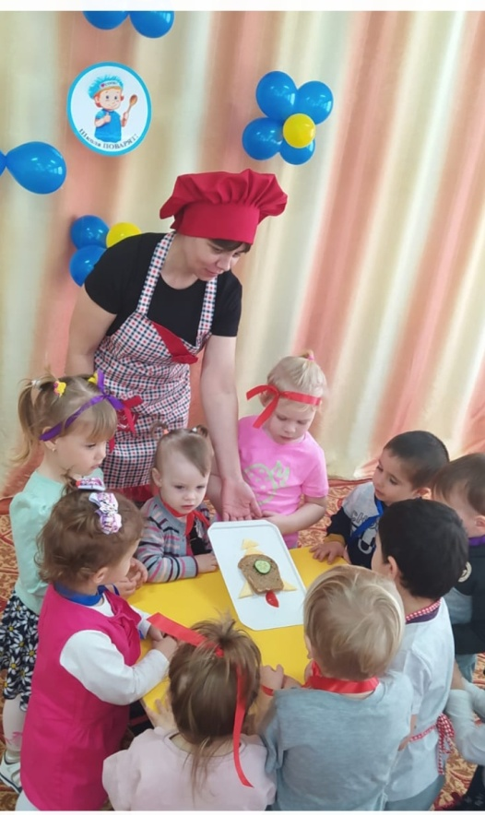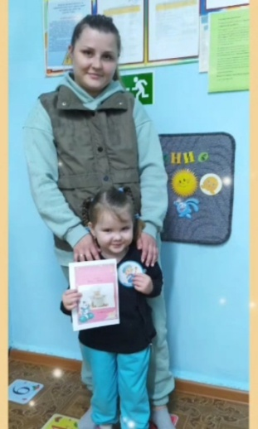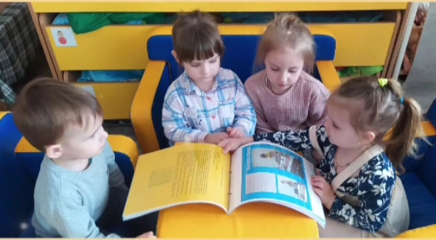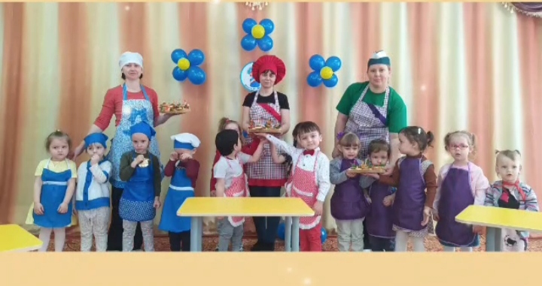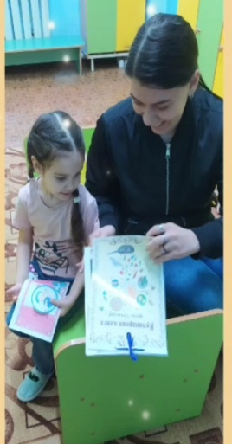

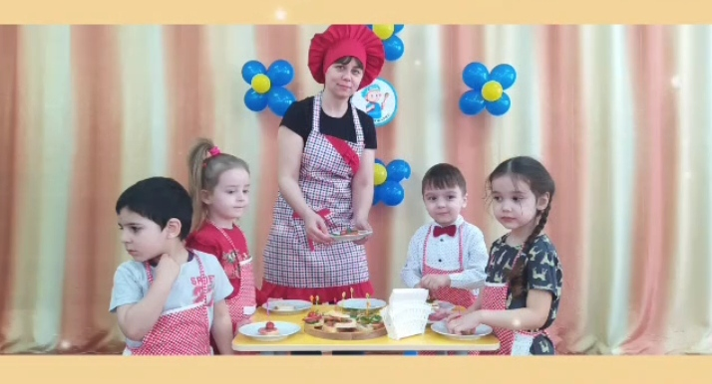

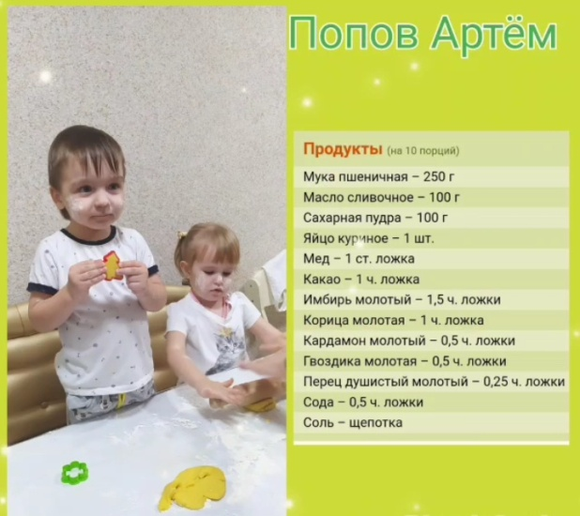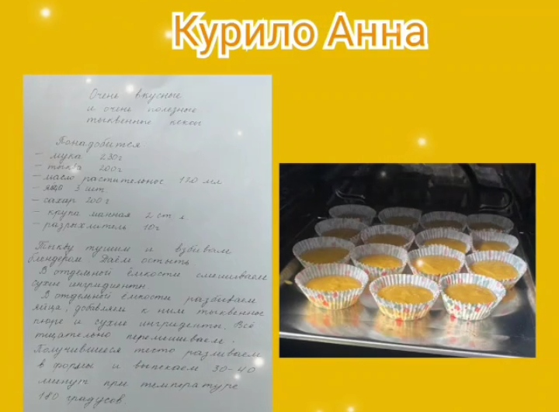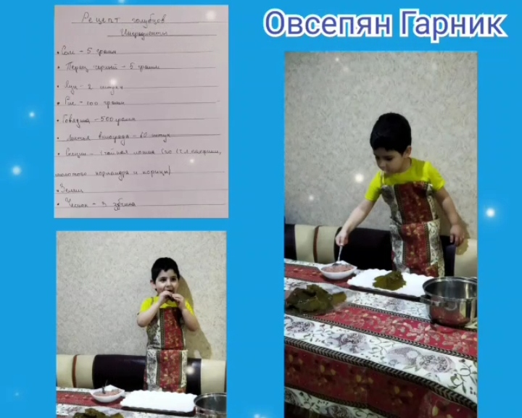
Проект во Второй младшей группе общеразвивающей направленности «День Космонавтики»
Тип проекта: познавательно-творческий.
Длительность проекта: краткосрочный (с 08.04. по 12.04.24г).
Участники проекта: воспитанники, воспитатели, родители.
Продукт проекта: Выставка «Этот удивительный космос».
Актуальность темы: Современные дети перестали интересоваться темой космоса.
Несколько десятков лет назад мало кто из вчерашних мальчишек не хотел стать космонавтом. Эта мечта совсем не актуальна для современных детей. Между тем, космические пираты, звездные войны и другие инопланетные существа – герои их любимых мультфильмов. Вымышленные персонажи дезинформируют дошкольников, рассказывая о несуществующих планетах, и зачастую вызывают у них отрицательные эмоции, способствуют развитию страхов, современные дошкольники задают много вопросов о космосе, звездах, космонавтах, так как данная тема, как все неведомое, непонятное, недоступное глазу, будоражит детскую фантазию. Поэтому важно грамотно выстроить работу по формированию у детей представлений о космосе.
Обоснование проблемы: недостаточно уделяется внимание празднику «День Космонавтики», у детей плохо сформированы представления о космосе, о первом человеке, побывавшем в космосе.
Цель проекта:
формирование представлений о космосе, галактике, празднике «День Космонавтики».
Задачи: расширять представление детей о многообразии космоса. Рассказать детям об интересных фактах и событиях космоса.
-познакомить с первым лётчиком-космонавтом Ю. А. Гагариным.
-развивать творческое воображение, фантазию, умение импровизировать;
-воспитывать взаимопомощь, доброжелательного отношения друг к другу, гордость за людей данной профессии, к своей Родине.
Этапы реализации проекта:
1 этап Подготовительный:
- Выявление первоначальных знаний детей о космосе.
- Информирование родителей о предстоящей деятельности.
-Оформление предметно-развивающей среды в космическом стиле
- Подбор литературы о космосе, презентаций, фотографий, плакатов.
2 этап Основной:
1. Проведение недели космоса в группе.
2. Организация сюжетно - ролевых, дидактических и подвижных игр, индивидуальной и групповой работы.
3 этап - Обобщающий (заключительный)
-Обобщение результатов
-Выставка детско-родительских работ «Этот удивительный космос»
Фотоотчёт о проделанной работе
Реализация проекта:
1.Работа с родителями:
Объявление в родительской группе Сферум о выставке совместных работ «Этот удивительный космос»
Раздача листовок – приглашений для участия в выставке поделок
Папка - передвижка «День Космонавтики»;
2.Работа с детьми:
1. Рассматривание материала по теме «Космос»; «День Космонавтики»
2. Беседа «Какое бывает небо?»; «День Космонавтики»
3. Рисование «День космонавтики»; Аппликация «Ракета»;Конструирование «Ракеты», «Космодром». Коллективная работа «Космос».
4. Чтение стихотворений, загадывание загадок на тему «Космос»;
6.Подвижные игры: «Ждут нас быстрые ракеты», «День-ночь», «Мы помчимся на ракете»
7. Пальчиковая гимнастика: «В темном небе звезды светят»; «Смелые и ловкие», «Ракета», «Солнышко»
8. Сюжетно–ролевая игра «Полёт в космос»; «Мы – космонавты»
9. Дыхательная гимнастика «Ветерок»; «Воздушные шары»
10. Физкультминутка «Ракета»; игра-танец «Я - ракета»
11. Выкладывание из счетных палочек (путем наложения) ракеты, звездочки, самолета, солнышко;
12. Слушание песен, музыкально-ритмические движения «Разукрасим все планеты» (Барбарики), «Облака белокрылые лошадки». «Прекрасная планета»
13. Занятия «День космонавтики»
14 Дидактические игры «Собери ракету», «Форма», «Сложи целое», «Большой – маленький», «Ракеты»
Итог работы:
1. Выставка детско-родительских работ «Этот удивительный космос»
Ожидаемые результаты:
1. Дети заинтересовались темой о космосе, проявлялась их познавательная активность.
2.Дети самостоятельно проявляли инициативу: рассматривали иллюстрации, участвовали в беседах, задавали вопросы; конструировали из строительного материала, конструктора, ракеты по своему представлению, проявляли творчество и детальность в работе.
3. С удовольствием рисовали, лепили, играли.

Фотоотчёт по проекту «День Космонавтики»
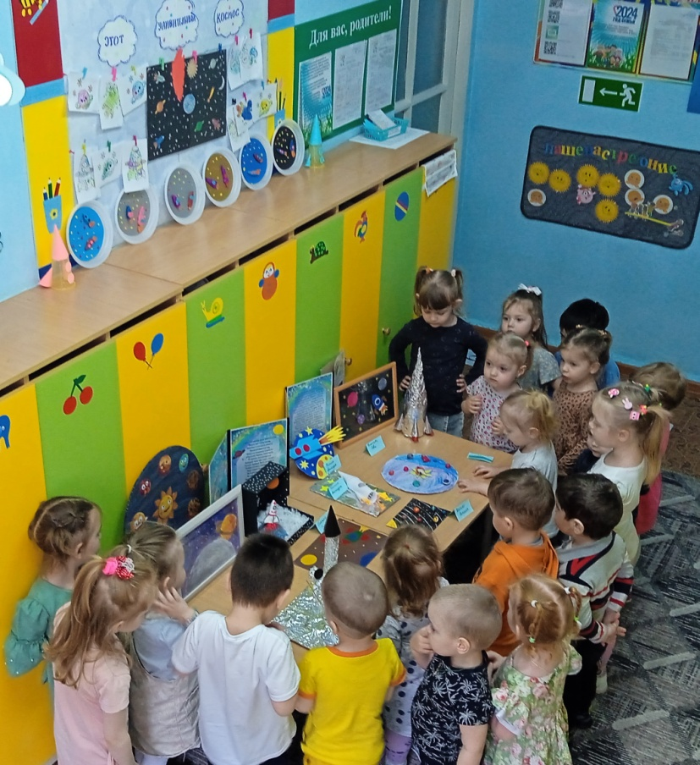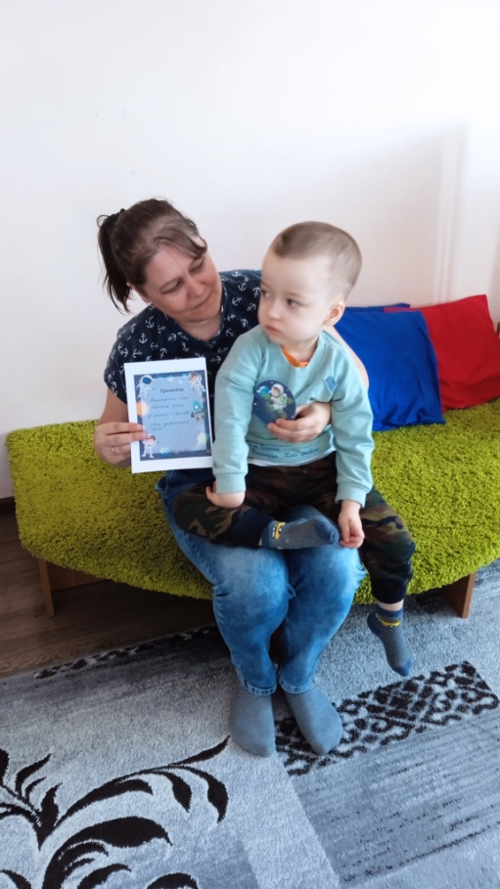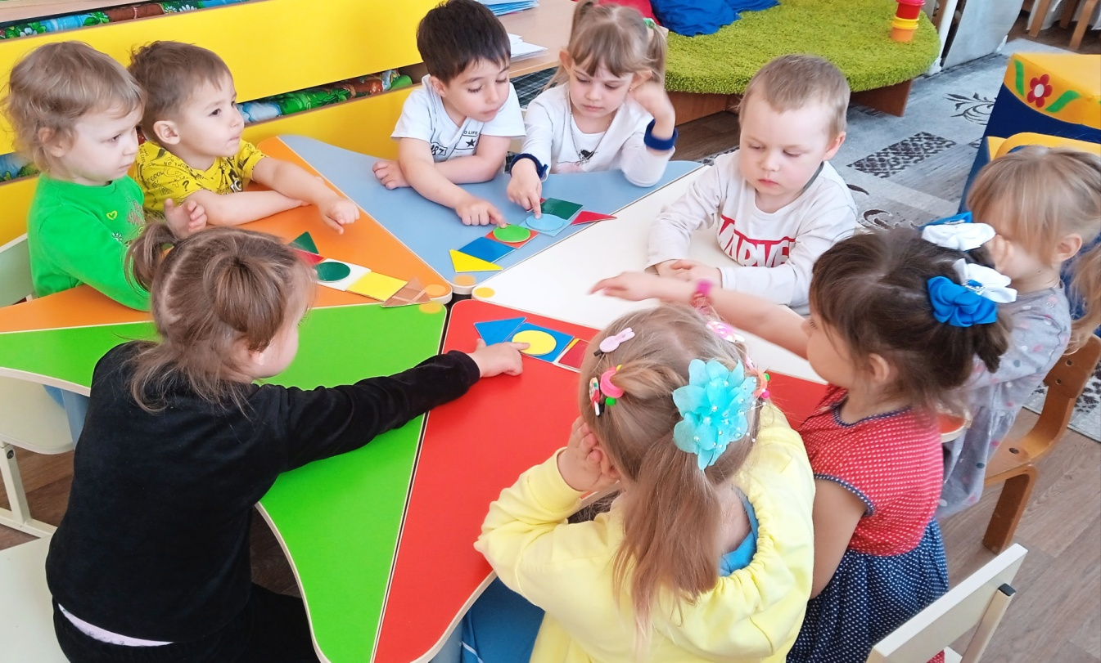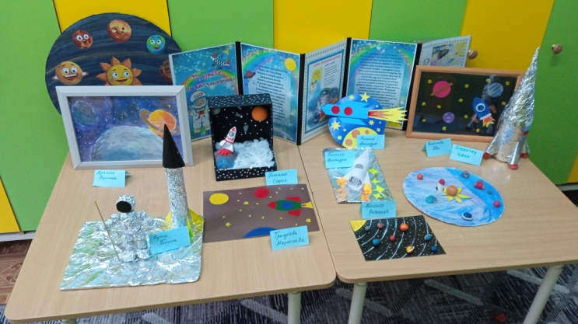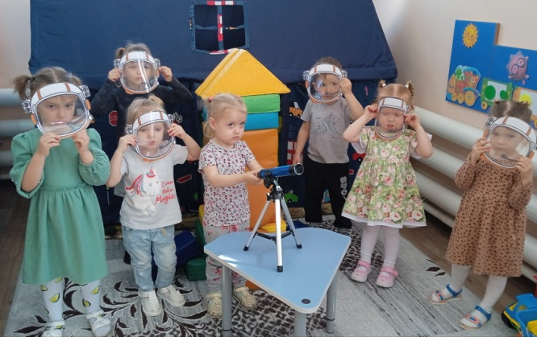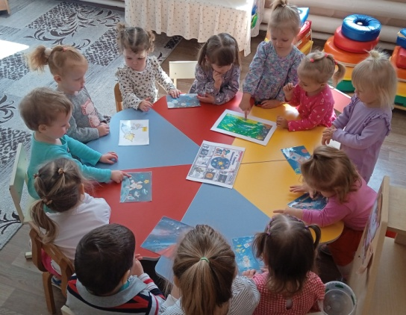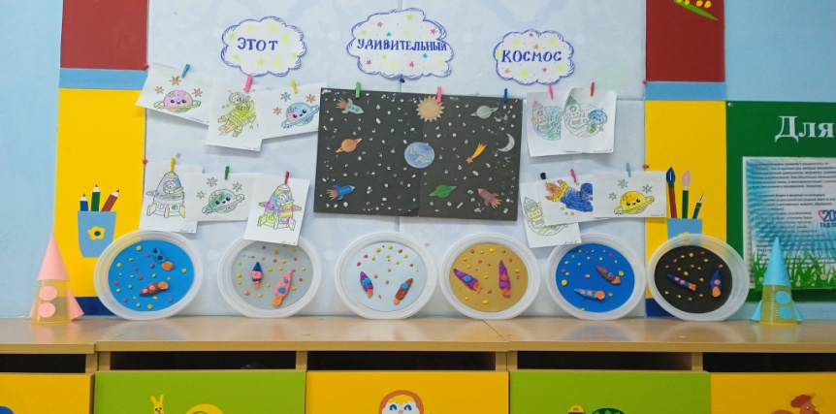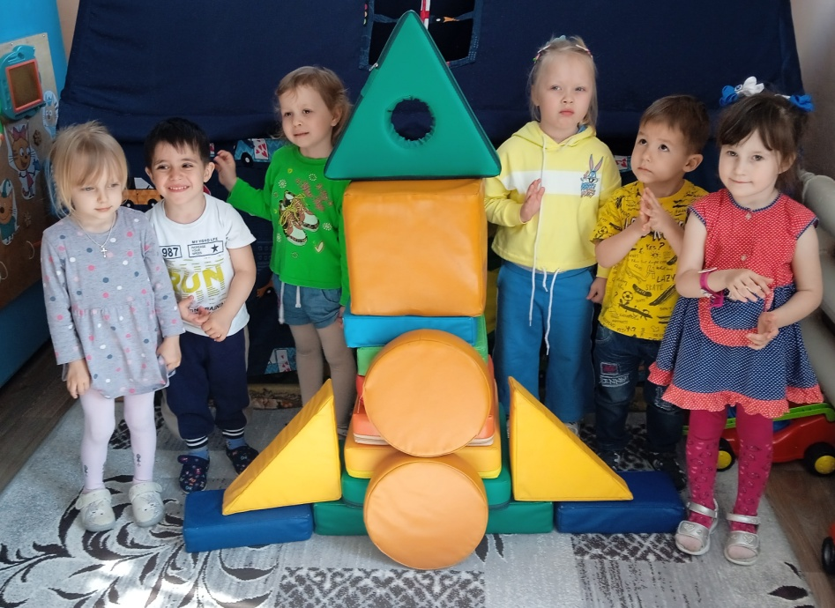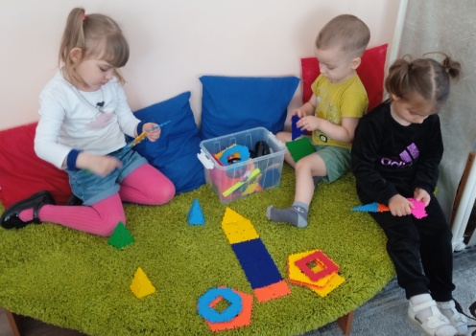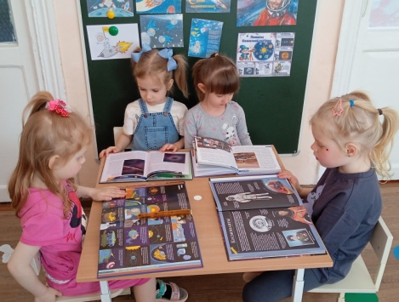

Таким образом, проектная деятельность укрепляет взаимодействие педагогов с детьми и их родителями, создает единое образовательное пространство дошкольного учреждения и семьи.

